м

МКОУ «Чебулинская общеобразовательная школа-интернат психолого-педагогической поддержки»
« Листки календаря»
Материал к урокам и оформлению уголка природы
Работу выполнила: Шашкова Евгения Александровна
учитель начальных классов

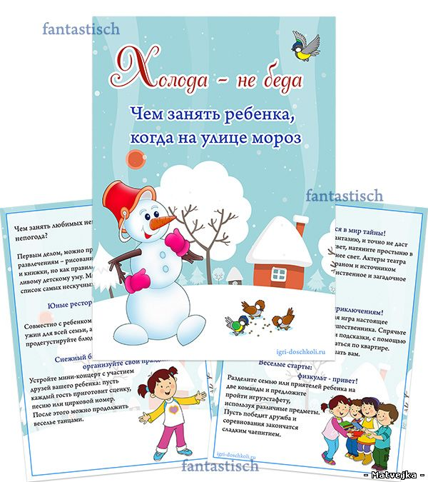
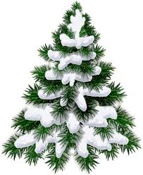
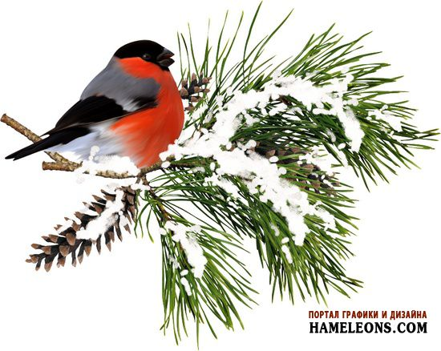

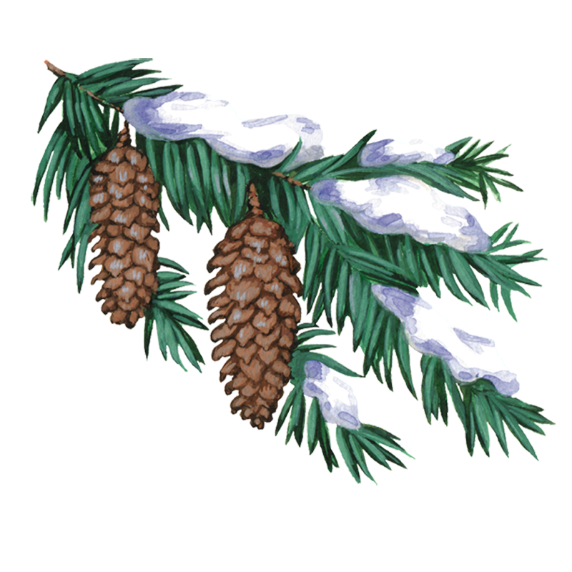
лддж
Декабрь
Месяц долгих ночей, весёлых зимних праздников и морозных узоров на окнах . 22 декабря –
самая длинная ночь в году
и самый короткий день. Прибавка дня составляет 26 мин.
. Декабрь – полночь года
с 1 по 22 декабря - первозимье;
с 23 по 30декабря- коренная зима
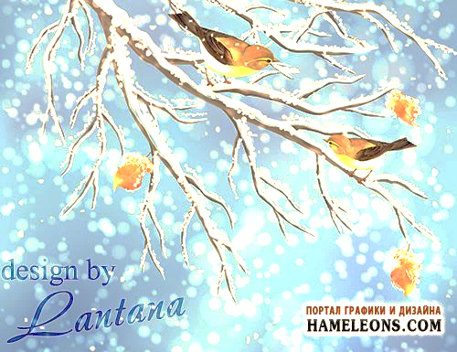
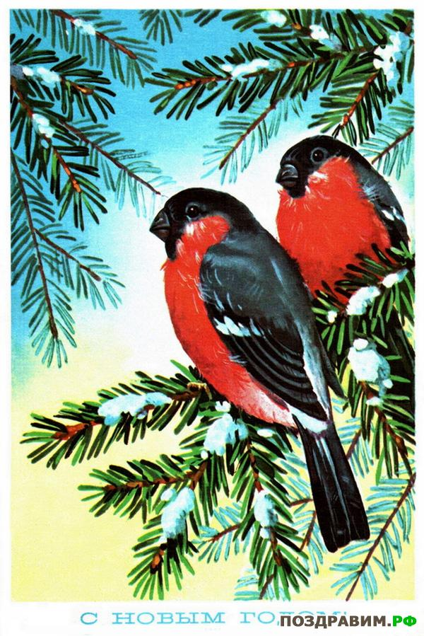
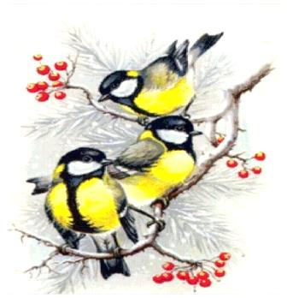
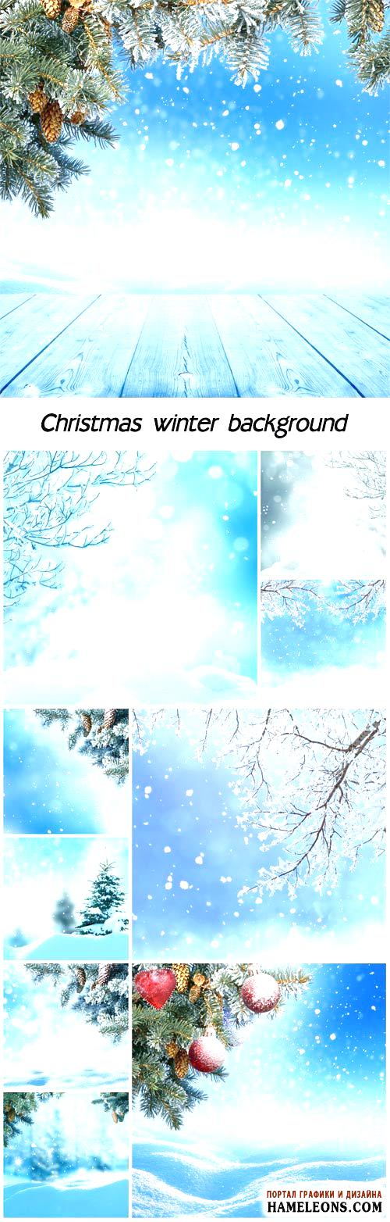
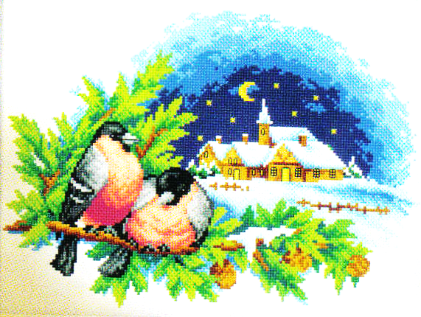
Ноябрь
Ноябрь -ворота зимы.
Месяц первых порош.
В ноябре зима с осенью борется Ноябрь – бездорожник: то снег, то грязь,
и колесо и полоз любит. Полузимник в ноябре - с телегою прощаются, в сани забираются. Ноябрь - сумерки года. Месяц самых тёмных ночей..

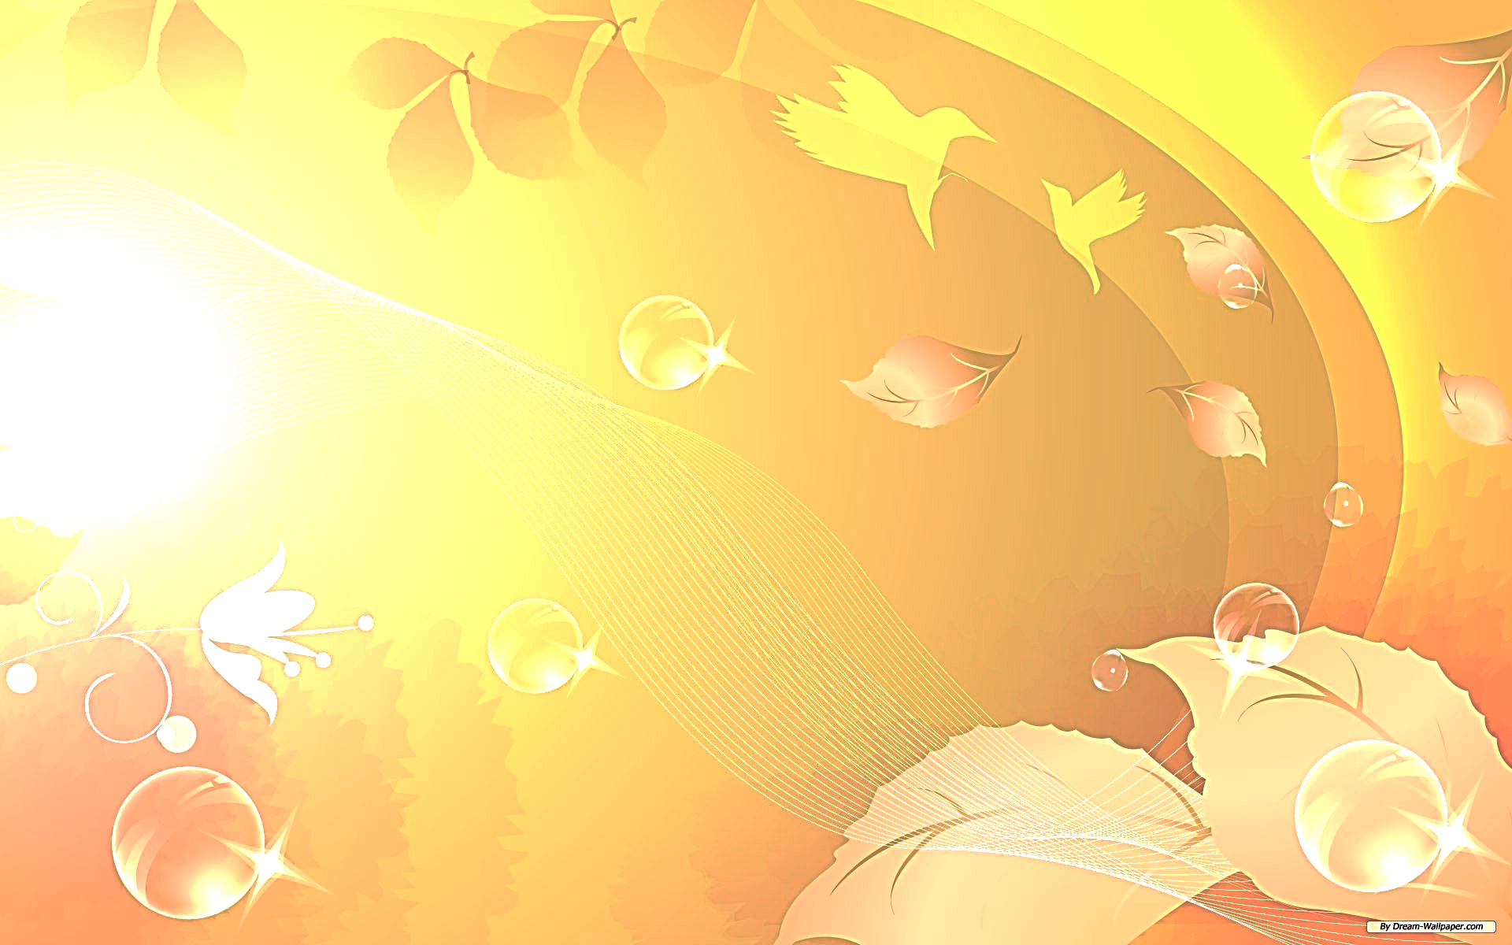
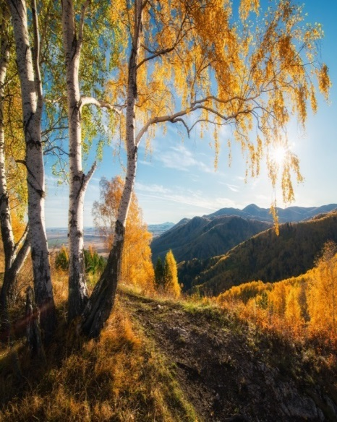
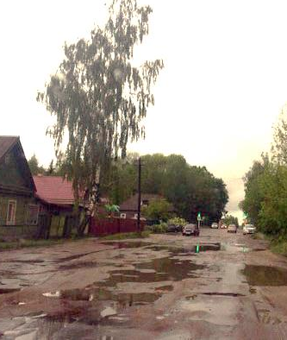
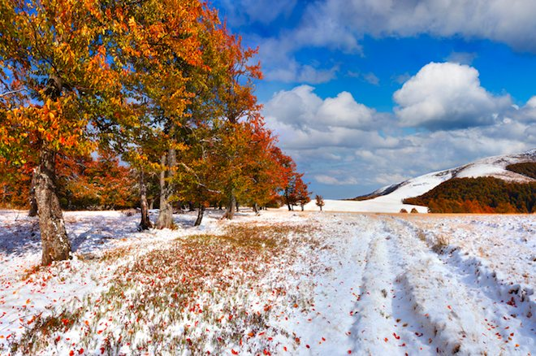
ат
Октябрь
поздняя осень - предзимье
Месяц остывающей
земли, ледяных дождей,
мокрого снега и бездорожья По народному календарю - ГРЯЗНИК
В октябре до обеда осень-
после обеда - зима

